
UNIVERSIDAD ANDRÉS BELLO
FACULTAD DE INGENIERÍA

INGENIERÍA CIVIL INFORMÁTICA

Sistema de Gestión Inteligente de Recetas y Presupuestos para Repostería y Cocina

Informe de Avance – Proyecto de Título
Infraestructura, Base de Datos, Backend, Frontend y Prototipo IA

BRUNO IGNACIO PAINAMIL NAVIA
Profesor guía: Pablo Hernán Schwarzenberg Riveros

SANTIAGO - CHILE
Junio, 2026
Índice General
Abstract 4
Resumen 4
1. Introducción 5
2. Revisión bibliográfica y análisis comparativo de aplicaciones 6
2.1 Estado del arte 6
Aplicaciones de recetas para usuarios domésticos 6
Sistemas ERP para la industria de alimentos 6
Inteligencia Artificial aplicada a gastronomía 6
2.2 Tabla comparativa 6
2.3 Análisis crítico – El diferenciador 7
3. Metodología y objetivos 8
3.1 Enfoque de desarrollo: SCRUM 8
3.2 Metodología del módulo de IA 8
3.3 Construcción de la matriz heurística 8
3.4 Objetivo general y específicos 9
4. Base de Datos 10
4.1 Tecnología utilizada 10
4.2 Diagrama de Entidades 10
4.3 Descripción de las tablas 12
users — Usuarios 12
ingredients — Catalogo de ingredientes 12
recipes y recipe_ingredients — Recetas 12
substitutes — Sustitutos de ingredientes (Modulo IA) 13
quotes y quote_items — Cotizaciones 13
unit_conversions — Conversiones de unidades 13
5. Backend - API REST 14
5.1 Lenguaje y Frameworks utilizados 14
5.2 Estructura del BackEnd 14
5.3 Endpoints de la API 14
Autenticacion 14
Ingredientes 14
Recetas 15
Cotizaciones 15
5.4 Formula de cálculo de cotizaciones (temporal) 15
5.5 Testeo de la API 16
6. FrontEnd - Aplicación Web 18
6.1 Tecnología utilizada 18
6.2 Conexión con Backend 18
6.3 Módulos 18
Inicio de sesión y registro 18
Módulo de Recetas 20
Módulo de Ingredientes 22
Módulo de Cotizaciones 23
6.4 Diseño visual 25
7. Infraestructura y Despliegue 26
7.1 Docker y Docker Compose 26
7.2 Variables de entorno 26
8. Módulo de Inteligencia Artificial – Implementación incremental 27
8.1 Contexto y objetivo 27
8.2 Síntesis de Experimentación con Algoritmos de Aprendizaje Automático 27
8.3 Representación vectorial y Datasets utilizados 27
8.4 Decisiones técnicas y método de aprendizaje 28
8.5 Métricas del prototipo 29
8.6 Estado actual y limitaciones 29
9. Valorización del proyecto y proyección de retorno 31
9.1 Valorización del esfuerzo de desarrollo 31
9.2 Modelo de negocio y precio de venta 31
9.3 Componentes de valor adicional 32
10. Plan de Trabajo 33
10.1 Cumplimiento del plan de trabajo 33
10.2 Estado del sistema en producción 33
11. Análisis crítico de resultados 34
12. Conclusiones 35
12.1 Trabajo futuro 35
13. Referencias 36

Abstract
This report presents the final progress of the Intelligent Recipe and Budget Management System for Bakery and Cooking. Building on the infrastructure, database, backend and frontend delivered in the previous increment, this version incorporates the fully trained K-Nearest Neighbors (KNN) artificial intelligence module for ingredient substitution recommendations. The module supports three substitution scenarios: unavailable ingredients, vegan diet restriction, and gluten-free (celiac) diet restriction. Additionally, this report includes a comparative analysis of existing applications in the market, a critical discussion of the AI module design decisions, the cost valuation of the development effort, and a preliminary return-on-investment projection for the system.

Resumen
El presente informe documenta el avance final del Sistema de Gestión Inteligente de Recetas y Presupuestos para Repostería y Cocina. Sobre la infraestructura, base de datos, BackEnd y
FrontEnd entregados en el incremento anterior, esta versión incorpora el módulo de Inteligencia Artificial completamente entrenado, basado en el algoritmo K-Nearest Neighbors (KNN), para la recomendación de sustitutos de ingredientes. El módulo cubre tres escenarios de sustitución: ingrediente no disponible, restricción vegana y restricción sin gluten (celiaco). Además, este informe incluye un análisis comparativo de aplicaciones existentes en el mercado, una discusión critica de las decisiones de diseño del módulo IA, una valorización del esfuerzo de desarrollo y una proyección preliminar de retorno sobre la inversión.

1. Introducción
La repostería y la cocina artesanal son actividades que exigen precisión técnica, especialmente en el contexto de pequeños negocios que deben gestionar simultáneamente el control de recetas, el cálculo de costos y la generación de presupuestos para clientes. Existe una brecha tecnológica clara entre las aplicaciones de recetas orientadas al hogar y los sistemas ERP corporativos diseñados para grandes cadenas. Ninguno de estos extremos sirve de manera adecuada al segmento de pymes y emprendedores gastronómicos.
Este informe documenta el cierre del segundo incremento de desarrollo de la herramienta, que completa el módulo de Machine Learning e incorpora una comparativa de aplicaciones similares con análisis del diferenciador, y la valorización económica del proyecto con proyección de recuperación de la inversión.
El resultado es un sistema completamente operativo con inteligencia artificial real integrada: al consultar sustitutos de un ingrediente, la aplicación web muestra resultados calculados por el modelo KNN entrenado con 85 ingredientes de repostería y 407 pares de sustitutos almacenados en la base de datos de producción.

2. Revisión bibliográfica y análisis comparativo de aplicaciones

2.1 Estado del arte
Con el propósito de fundamentar la propuesta de valor del sistema desarrollado, se realizó una revisión de las soluciones tecnológicas existentes orientadas a la gestión de recetas y presupuestos en el rubro gastronómico. Esta revisión se organiza en tres categorías: aplicaciones de recetas para usuarios domésticos, sistemas ERP para la industria de alimentos, y sistemas con componentes de inteligencia artificial aplicada a la gastronomía.

Aplicaciones de recetas para usuarios domésticos
Las plataformas más populares en este segmento son Recipe Keeper, RecipeChef, ReciMe y My Recipe Box. Todas permiten almacenar, categorizar y buscar recetas de forma personal. Algunas incluyen listas de compras y planificación de menús semanales. Sin embargo, su foco es el usuario doméstico: no cuentan con módulos de cotización, generación de presupuestos, escalado pensado para producción comercial ni ninguna forma de recomendación inteligente de sustitutos de ingredientes.

Sistemas ERP para la industria de alimentos
En el otro extremo del espectro se encuentran soluciones como JustFood ERP (de Aptean) y los módulos de restaurante de Oracle. Estos sistemas ofrecen control de inventarios, gestión de compras, contabilidad y trazabilidad de ingredientes. Algunos integran módulos de recetas a nivel de producción masiva. Sin embargo, su enfoque es macro y administrativo: están diseñados para grandes cadenas con múltiples sucursales y suponen un costo de implementación y capacitación que resulta completamente inviable para una pyme o un emprendedor independiente.

Inteligencia Artificial aplicada a gastronomía
En el ámbito de IA culinaria, destacan proyectos como RecipeGPT, que usa modelos de lenguaje para generar recetas a partir de un título o lista de ingredientes. La plataforma Toolify explora la generación automática de recetas de pasteles mediante IA generativa. Sin embargo, ninguna de estas herramientas aborda la sustitución inteligente de ingredientes con base en propiedades culinarias cuantificadas, ni las integra dentro de un sistema de gestión comercial que incluya cotizaciones y escalado de porciones.

2.2 Tabla comparativa
La siguiente tabla compara las aplicaciones revisadas con el sistema desarrollado en esta tesis en las dimensiones funcionales más relevantes para el segmento objetivo:

Función | Recipe Keeper | JustFood ERP | RecipeGPT | Este sistema
Gestión de recetas | Si | Si | No | Si
Escalado automático de porciones | Básico | Si | No | Si
Cálculo de costos por receta | No | Si | No | Si
Generación de cotizaciones | No | Parcial | No | Si
Seguimiento de pedidos por estado | No | Si | No | Si
Sustitutos de ingredientes con IA | No | No | No | Si
Filtros veganos / sin gluten | No | No | No | Si
Orientado a pymes y emprendedores | Si | No | Si | Si
Costo accesible para emprendedores | Si | No | Si | Si (a proyectar)

2.3 Análisis crítico – El diferenciador
El análisis comparativo pone en evidencia una brecha tecnológica clara que justifica el desarrollo de este sistema de recetas y recomendaciones. Las aplicaciones de recetas domésticas (Recipe Keeper, ReciMe) cubren bien la organización personal de recetas, pero carecen totalmente de capacidades comerciales: sin costeo, sin cotizaciones y sin ninguna forma de IA para sustitutos. Los sistemas ERP (JustFood) cubren el lado comercial, pero son inaccesibles para pymes por su costo y complejidad. Los sistemas de IA culinaria (RecipeGPT) generan contenido, pero no gestionan operaciones de negocio.
El diferenciador de este sistema es único y se justifica con la combinación de tres capacidades: (1) gestión operativa completa orientada a pymes gastronómicas, (2) calculo financiero automático de presupuestos con margen configurable, y (3) recomendación inteligente de sustitutos de ingredientes mediante Machine Learning con filtros de restricciones alimentarias. Ninguna solución existente revisada combina las tres.
Adicionalmente, el sistema cubre un caso de uso especifico y sin solución directa en el mercado: la repostera independiente que recibe un pedido para 80 personas necesita saber cuántos gramos de cada ingrediente comprar, cuanto le va a costar y como puede reemplazar el huevo si su cliente es vegano, todo en una sola herramienta accesible desde el navegador.

3. Metodología y objetivos

3.1 Enfoque de desarrollo: SCRUM
El desarrollo sigue la metodología Scrum adaptada al contexto de trabajo individual, con “sprints” o incrementos mensuales. Dado que este proyecto está siendo llevado por solo un desarrollador, los roles de Product Owner, Scrum Master y Desarrollador recaen en la misma persona, mientras que el profesor guía actúa como Stakeholder principal que valida los avances y retroalimenta la dirección del proyecto.
Cada sprint produce un incremento funcional verificable: el primer incremento entregó la infraestructura, base de datos, BackEnd y FrontEnd; el segundo incremento, documentado en este informe, entrego el módulo de IA completamente integrado.

3.2 Metodología del módulo de IA
Para el módulo de recomendación de sustitutos se siguió un proceso de experimentación iterativa:
- Primera iteración: se experimentó con un clasificador Random Forest entrenado sobre el dataset público de Food.com (73.000+ recetas de repostería). El modelo alcanzo un 79% de accuracy prediciendo la presencia de ingredientes estructurales, pero se determinó que la coocurrencia estadística no equivale a sustituibilidad. El modelo recomendaba ingredientes que suelen acompañar al huevo (harina, azúcar), no ingredientes que lo pueden reemplazar, lo que, en definitiva, no cumplía con el propósito del proyecto.

- Segunda iteración: se diseñó un enfoque basado en similitud de propiedades culinarias usando el algoritmo KNN. Se construyo una Matriz Heurística Propia de 85 ingredientes parametrizados en 5 dimensiones culinarias, se normalizo con “StandardScaler”, se calculó la similitud coseno y se pre-calcularon los 407 pares de sustitutos que se almacenan en PostgreSQL para consulta en tiempo real.

3.3 Construcción de la matriz heurística
Ante la inexistencia de una base de datos publica que cuantifique las propiedades mecánicas de la repostería en forma numérica estandarizada, se construyó una Matriz Heurística propia. Los valores en escala 0-10 para variables como el poder aglutinante, la humedad y la capacidad leudante fueron modelados y parametrizados a partir de la revisión cualitativa de literatura especializada, principalmente BakeWise de Shirley O. Corriher y The Flavor Bible de Karen Page, y ajustados empíricamente para entrenar el espacio vectorial del algoritmo. Esta decisión metodológica convierte una limitación del estado del arte en una contribución original de la tesis: la creación de un vocabulario cuantitativo para las propiedades culinarias de los ingredientes de repostería.

3.4 Objetivo general y específicos
Objetivo General: Desarrollar un sistema web funcional que permita a emprendedores del rubro de la repostería gestionar recetas, escalar ingredientes y generar cotizaciones, incorporando un módulo de recomendación inteligente de sustitutos basado en Machine Learning.
Objetivos Específicos:
- Implementar una base de datos relacional con modelo de datos que soporte recetas, ingredientes con propiedades culinarias y cotizaciones, desplegada en entorno Docker.
- Desarrollar una API REST con autenticación JWT y Endpoints para escalado automático de porciones y cálculo de presupuestos con margen configurable.
- Entrenar un modelo KNN sobre propiedades culinarias de 85+ ingredientes y pre-calcular sustitutos para tres escenarios: reemplazo general, restricción vegana y restricción celíaca.

4. Base de Datos

4.1 Tecnología utilizada
La base de datos fue implementada con PostgreSQL, un sistema gestor de bases de datos relacional de Código abierto, ampliamente utilizado en la industria por su robustez, soporte de transacciones y compatibilidad con lenguajes de programación modernos. PostgreSQL fue elegido por sobre otras alternativas como MySQL por su soporte nativo del tipo de dato UUID como clave primaria, lo que garantiza la unión de registros incluso en entornos distribuidos.
El esquema de la base de datos fue escrito en SQL estándar y se carga automáticamente al inicializar el contenedor de base de datos por primera vez. Además, incluye datos de prueba precargados para que la aplicación funcione desde el primer arranque.

4.2 Diagrama de Entidades
El siguiente diagrama muestra las 8 tablas del sistema y sus relaciones. Las flechas indican que una tabla referencia a otra mediante una clave foránea (FK).
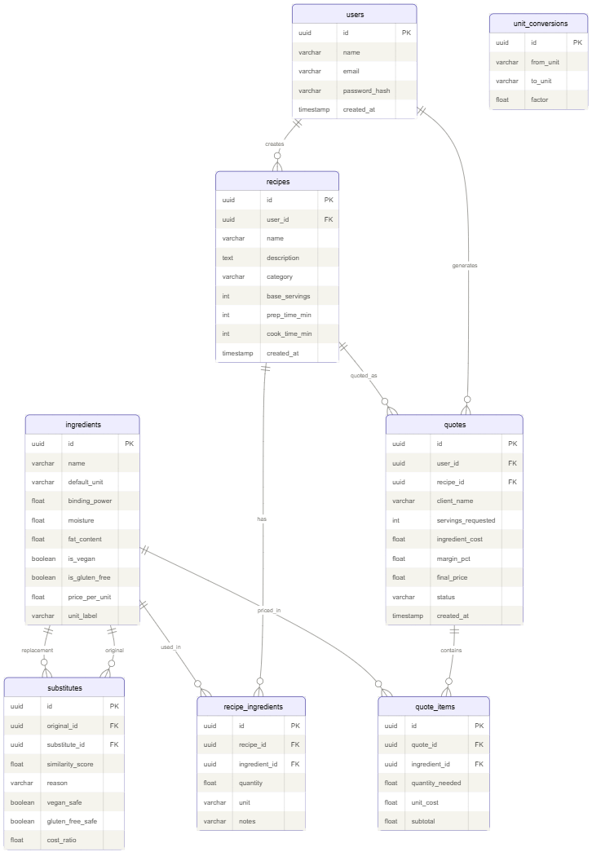

Figura 1: Diagrama Entidad-relación del sistema. Las 8 tablas cubren los módulos de usuarios, recetas, ingredientes, cotizaciones y el módulo IA.

4.3 Descripción de las tablas
A continuación, se describe el propósito de cada tabla del sistema:

users — Usuarios
Almacena los datos de los usuarios registrados en el sistema (nombre, email y contraseña). La contraseña nunca se guarda en texto plano: se aplica un algoritmo de hash llamado “bcrypt” que la convierte en una cadena irreversible. Cada usuario solo puede ver y editar sus propias recetas y cotizaciones.

ingredients — Catalogo de ingredientes
Es una de las tablas más importantes del sistema. Además de los datos básicos de cada ingrediente (nombre, unidad de medida y precio por unidad), almacena cinco propiedades culinarias en escala del 0 al 10 que son utilizadas por el modelo de inteligencia artificial para calcular similitudes entre ingredientes:
- binding_power: que tan bien une o da estructura a la mezcla (por ejemplo, el huevo tiene valor 9).
- moisture: que tanta humedad aporta al producto final (la leche tiene valor 9).
- fat_content: su contenido de grasa (la mantequilla tiene valor 10).
- sweetness: su nivel de dulzor (el azúcar tiene valor 10).
- leavening: su capacidad de hacer crecer la masa (el polvo de hornear tiene valor 10).

Respecto a los precios, en esta versión de prueba los valores están definidos manualmente en pesos chilenos (CLP) en base a precios de referencia de mercado. Sin embargo, una mejora futura importante es permitir que el propio usuario edite los precios de sus ingredientes directamente en la aplicación, ya que los costos reales varían según el proveedor y la región. también se contempla a futuro la integración con fuentes de precios en tiempo real para que los presupuestos sean aún más precisos.

recipes y recipe_ingredients — Recetas
La tabla recipes guarda los datos generales de cada receta: nombre, categoría (torta, galleta, pan, etc.), numero de porciones base, tiempos de preparación e instrucciones. La tabla recipe_ingredients actúa como puente entre una receta y sus ingredientes, guardando la cantidad y la unidad específica de cada ingrediente en esa receta. Esta estructura es la que permite el escalado automático de porciones: si una receta base es para 12 personas y se necesita para 36, el sistema simplemente multiplica cada cantidad por 3.

substitutes — Sustitutos de ingredientes (Modulo IA)
Esta tabla guarda los pares de sustitutos calculados por el modelo de inteligencia artificial. Por ejemplo: "el gel de linaza puede reemplazar al huevo con un 85% de similitud". Incluye el puntaje de similitud, la razón textual explicando porque son similares, y si el sustituto es apto para dietas veganas o sin gluten. Esta tabla es llenada desde el notebook de entrenamiento en Google Colab y luego importada a la base de datos de producción.

quotes y quote_items — Cotizaciones
La tabla quotes guarda los datos de cada cotización generada: la receta base, el cliente, las porciones solicitadas y los porcentajes de cálculo. La tabla quote_items guarda el detalle de cada ingrediente escalado con su costo unitario y subtotal. Una cotización puede tener cuatro estados: borrador, enviada, aceptada o rechazada, lo que permite hacer seguimiento de los pedidos.

unit_conversions — Conversiones de unidades
Tabla auxiliar que permite al sistema convertir automáticamente entre distintas unidades de medida comunes en repostería: tazas, gramos, mililitros, cucharadas y cucharaditas. Viene precargada con 13 conversiones estándar.

5. Backend - API REST

5.1 Lenguaje y Frameworks utilizados
El BackEnd fue desarrollado en Python, lenguaje elegido principalmente por dos razones: es el lenguaje dominante en el ecosistema de inteligencia artificial y Machine Learning (scikit-learn, numpy, pandas), lo que permite que el mismo lenguaje utilizado para entrenar el modelo KNN sea también el que construye la API. Esto evita la necesidad de puentes o conversiones entre tecnologías.
Como Framework web se utilizó FastAPI, que permite construir una API REST de forma rápida y con validación automática de los datos. Una ventaja clave de FastAPI es que genera automáticamente una documentación interactiva disponible en el navegador (Swagger UI), lo que facilita el testeo de cada Endpoints sin necesidad de herramientas adicionales.

5.2 Estructura del BackEnd
El Código del BackEnd está organizado en cuatro capas con responsabilidades separadas:
- Modelos: definen la estructura de las tablas de la base de datos en Python, usando el ORM SQLAlchemy.
- Esquemas: definen el formato esperado de los datos que llegan y salen de la API, usando Pydantic para validación automática.
- Servicios: contienen la lógica de negocio, como el cálculo de escalado de ingredientes o la generación del precio final de una cotización.
- Routers: definen los Endpoints HTTP y delegan el trabajo a los servicios.

5.3 Endpoints de la API
A continuación, se describen los principales grupos de Endpoints disponibles en el sistema:

Autenticacion
Método | Ruta | Función
POST | /auth/register | Registrar un nuevo usuario con email y contraseña
POST | /auth/login | Iniciar sesión y obtener token de acceso (JWT)
GET | /auth/me | Ver los datos del usuario que está conectado

Ingredientes
Método | Ruta | Función
GET | /ingredients | Listar todos los ingredientes, con filtros de búsqueda
POST | /ingredients | Agregar un nuevo ingrediente al catalogo
PUT | /ingredients/{id} | Editar los datos de un ingrediente existente
GET | /ingredients/{id}/substitutes | Ver los sustitutos recomendados por el modelo IA

Recetas
Metodo | Ruta | Función
GET | /recipes | Listar las recetas del usuario con buscador
POST | /recipes | Crear una nueva receta con sus ingredientes
PUT | /recipes/{id} | Editar una receta existente
DELETE | /recipes/{id} | Eliminar una receta
GET | /recipes/{id}/scale?servings=N | Escalar los ingredientes a N porciones con costo estimado

Cotizaciones
Metodo | Ruta | Funcion
POST | /quotes | Generar una cotización automática desde una receta
GET | /quotes | Ver todas las cotizaciones del usuario
GET | /quotes/{id} | Ver el detalle completo de una cotización
PATCH | /quotes/{id}/status | Cambiar el estado de la cotización
DELETE | /quotes/{id} | Eliminar una cotización

5.4 Formula de cálculo de cotizaciones (temporal)
Al generar una cotización, el sistema sigue tres pasos automáticos:
Primero, escala todos los ingredientes de la receta al número de porciones solicitadas por el cliente, multiplicando cada cantidad por el factor de escala correspondiente.
Segundo, calcula el costo total de ingredientes sumando el costo de cada uno (cantidad escalada multiplicada por el precio por unidad).
Tercero, aplica la siguiente fórmula para calcular el precio final sugerido al cliente:

Precio Final = Costo Ingredientes x (1 + Gastos Indirectos%) x (1 + Margen%)
Los gastos indirectos cubren costos como electricidad, gas y tiempo de preparación, que el usuario define como porcentaje.
El margen es la ganancia deseada sobre el costo total. Por ejemplo, con un costo de ingredientes de $5.000, un 20% de gastos indirectos y un 30% de margen, el precio sugerido seria $5.000 x 1.20 x 1.30 = $7.800.

5.5 Testeo de la API
FastAPI genera automáticamente una interfaz Swagger UI disponible en http://localhost:8000/docs (testeo local en la máquina) donde es posible probar cada Endpoint de forma interactiva directamente desde el navegador, incluyendo autenticación con usuario y contraseña.

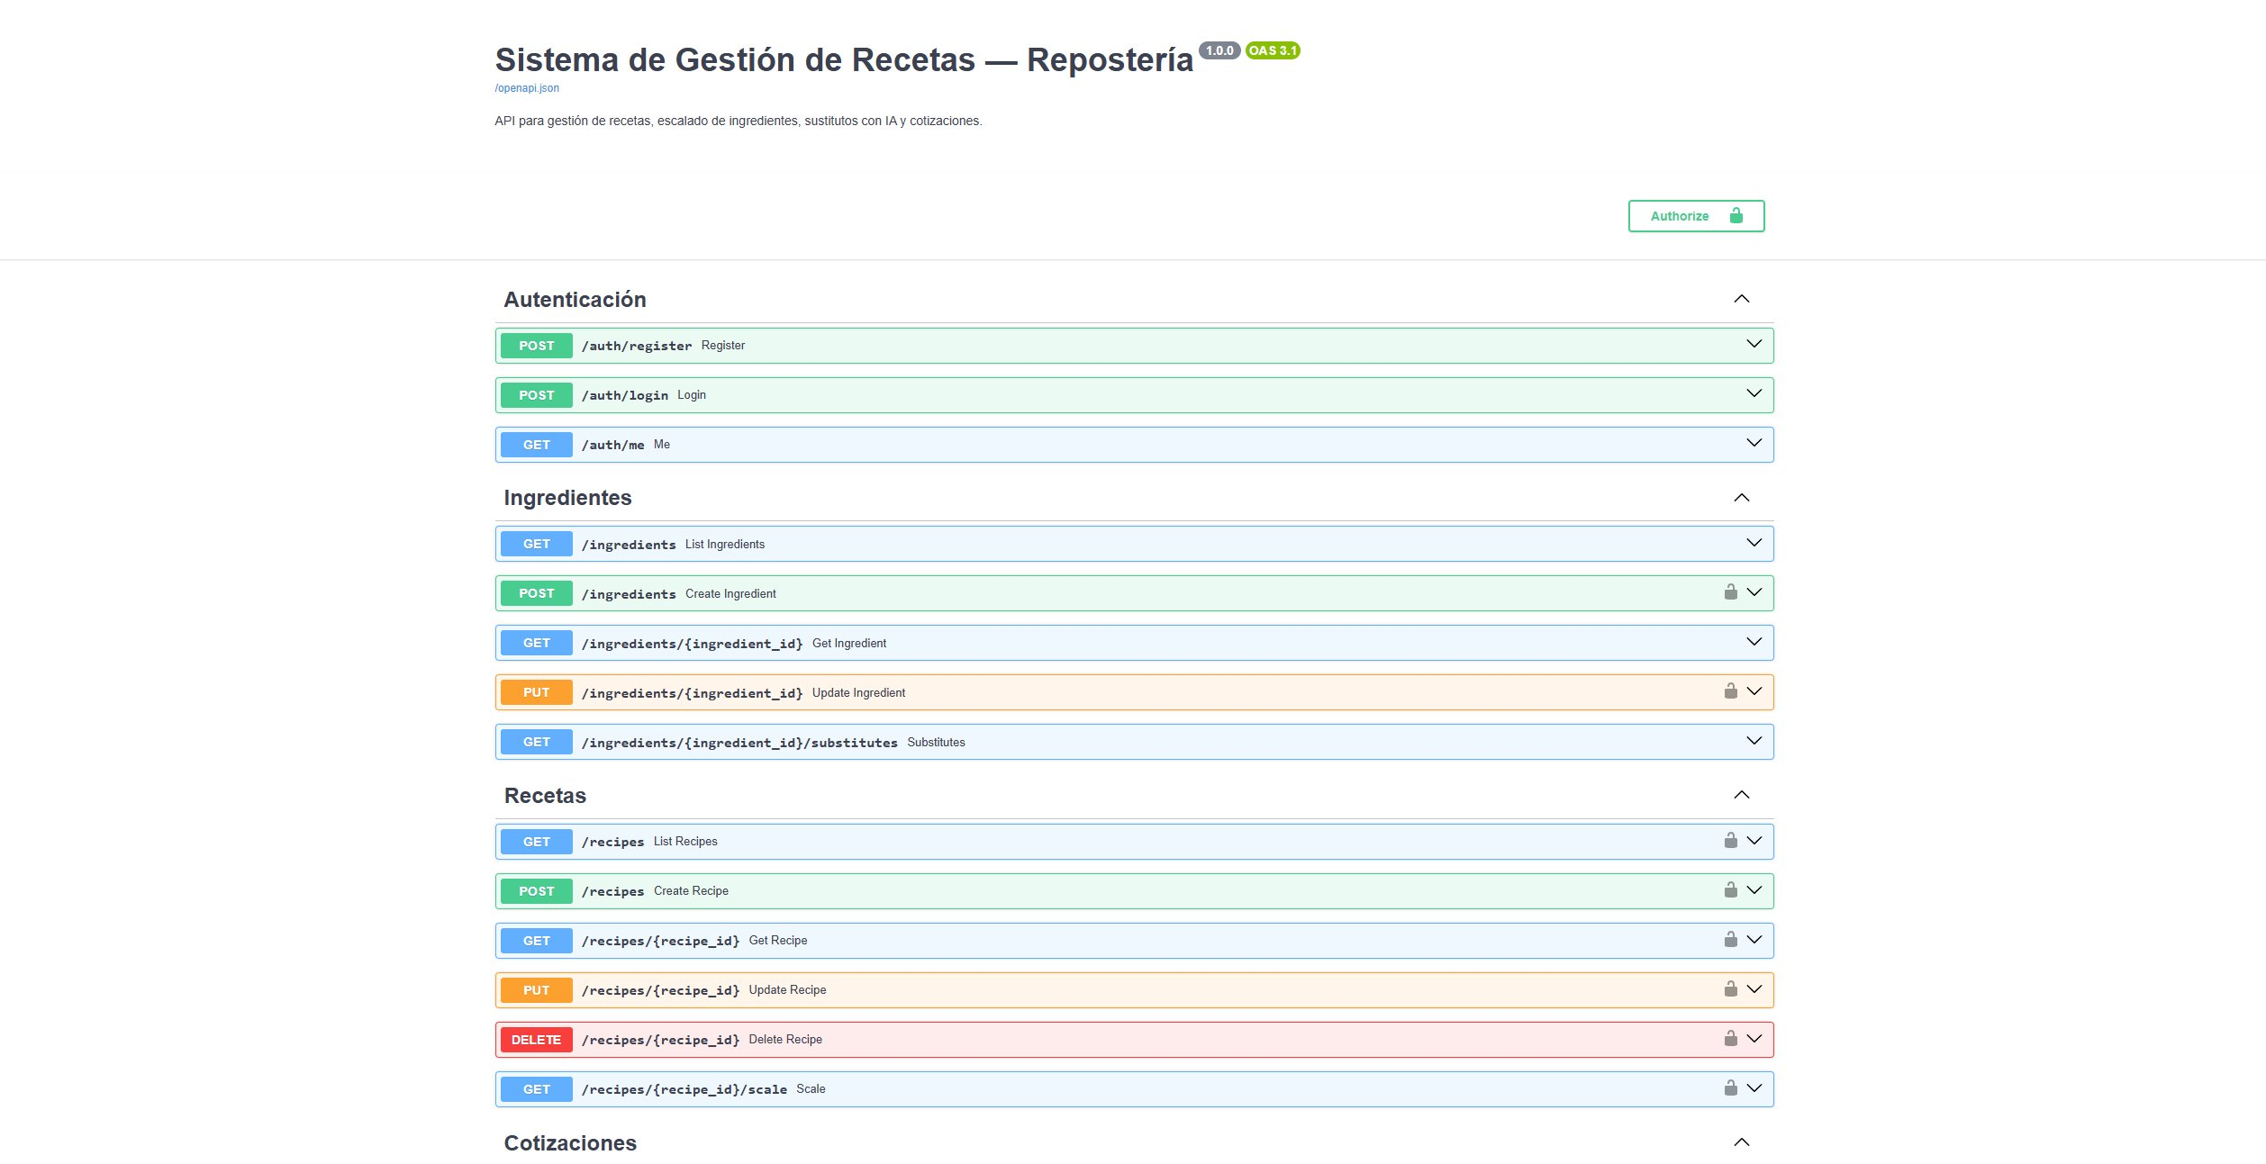
Figura 2: Documentación interactiva Swagger UI con todos los Endpoints disponibles del sistema.
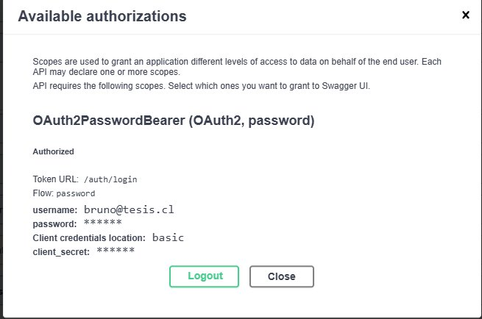
Figura 3: Panel de autorización OAuth2 en Swagger UI. El usuario ingresa sus credenciales y el sistema emite un token JWT para las solicitudes protegidas.
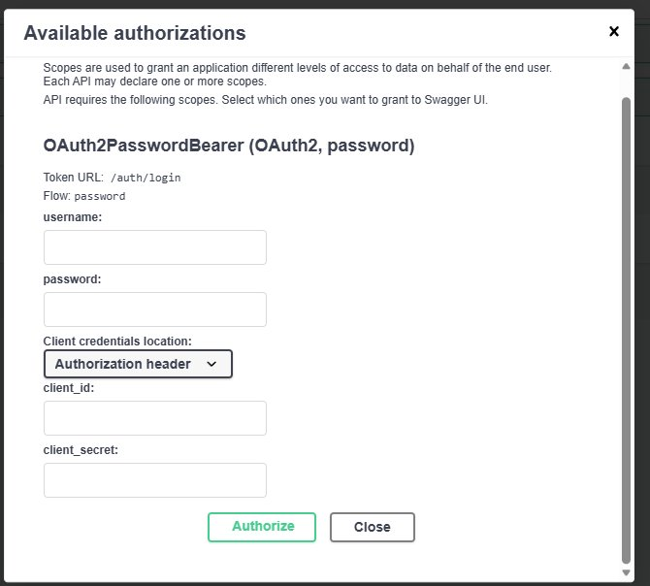
Figura 4: Respuesta exitosa del Endpoints de registro de usuario, mostrando el objeto creado con su identificador único.

6. FrontEnd - Aplicación Web

6.1 Tecnología utilizada
La interfaz de usuario fue desarrollada con React 18, una librería de JavaScript ampliamente utilizada para construir aplicaciones web interactivas. Como herramienta de construcción y servidor de desarrollo se utilizó Vite, que ofrece tiempos de arranque muy rápidos y actualización en tiempo real al editar el código.
La aplicación sigue el patrón SPA (Single Page Application): toda la interfaz se carga una sola vez en el navegador y las navegaciones entre secciones no requieren recargar la página, lo que entrega una experiencia fluida similar a una aplicación de escritorio.

6.2 Conexión con Backend
La comunicación entre el FrontEnd y el Backend se realiza mediante solicitudes HTTP a la API REST, usando la librería “Axios”. Cuando el usuario inicia sesión, el sistema recibe un token JWT del Backend y lo guarda en el navegador. A partir de ese momento, cada solicitud que hace el FrontEnd incluye automáticamente ese token en el encabezado, de modo que el Backend puede verificar la identidad del usuario sin que este tenga que ingresar sus credenciales nuevamente.
Para el manejo del estado del servidor (listas de recetas, ingredientes, cotizaciones) se utiliza React Query, que gestiona automáticamente la carga de datos, el caché y la actualización de la interfaz cuando se detectan cambios.

6.3 Módulos

Inicio de sesión y registro
La pantalla de autenticación permite tanto ingresar con una cuenta existente como crear una cuenta nueva. El formulario alterna entre ambos modos sin cambiar de página. Una vez autenticado, el usuario es redirigido automáticamente a su lista de recetas.
Figura 5: Interfaz de la aplicación web mostrando el inicio de sesión con cuenta ya registrada.

Figura 6: Interfaz de la aplicación web mostrando el formulario de registro.

Módulo de Recetas
Permite crear recetas con nombre, categoría, descripción, tiempos de preparación y lista de ingredientes. Cada ingrediente se selecciona del catálogo y se especifica su cantidad y unidad para esa receta en concreto. Las recetas existentes pueden editarse o eliminarse. El botón "Escalar" abre un panel donde el usuario ingresa el número de porciones deseadas y el sistema muestra en tiempo real las cantidades ajustadas de cada ingrediente junto al costo estimado de materias primas.

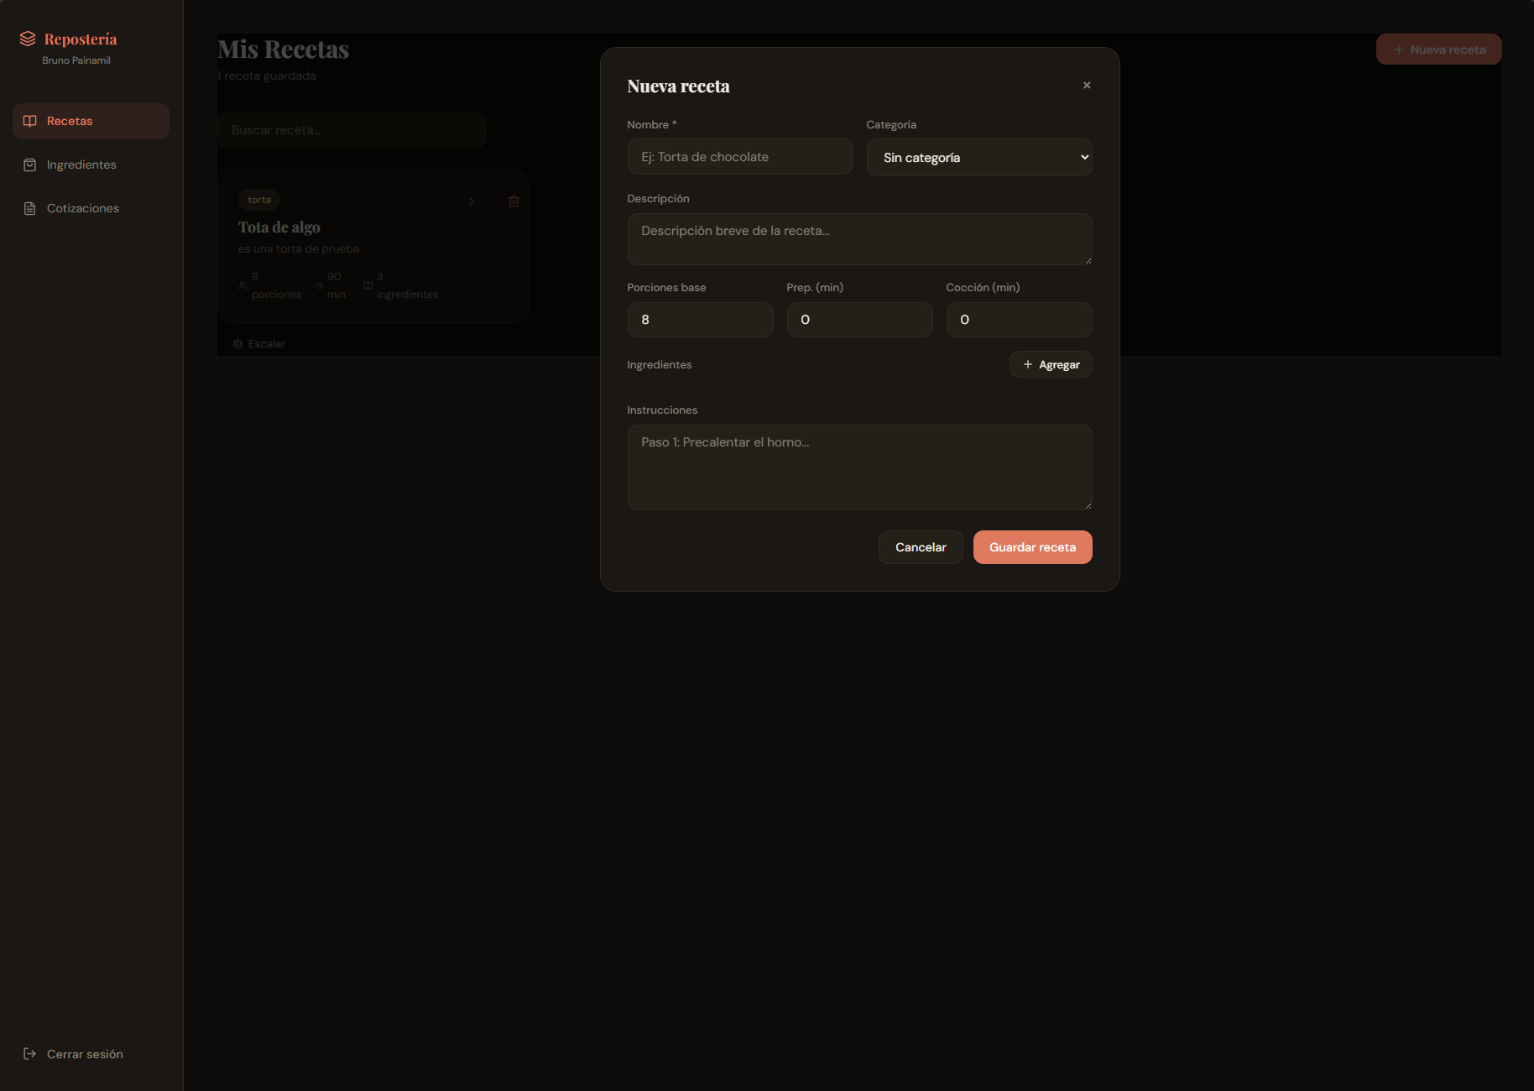Figura 7: Interfaz de la aplicación web mostrando el formulario de añadir una nueva receta.
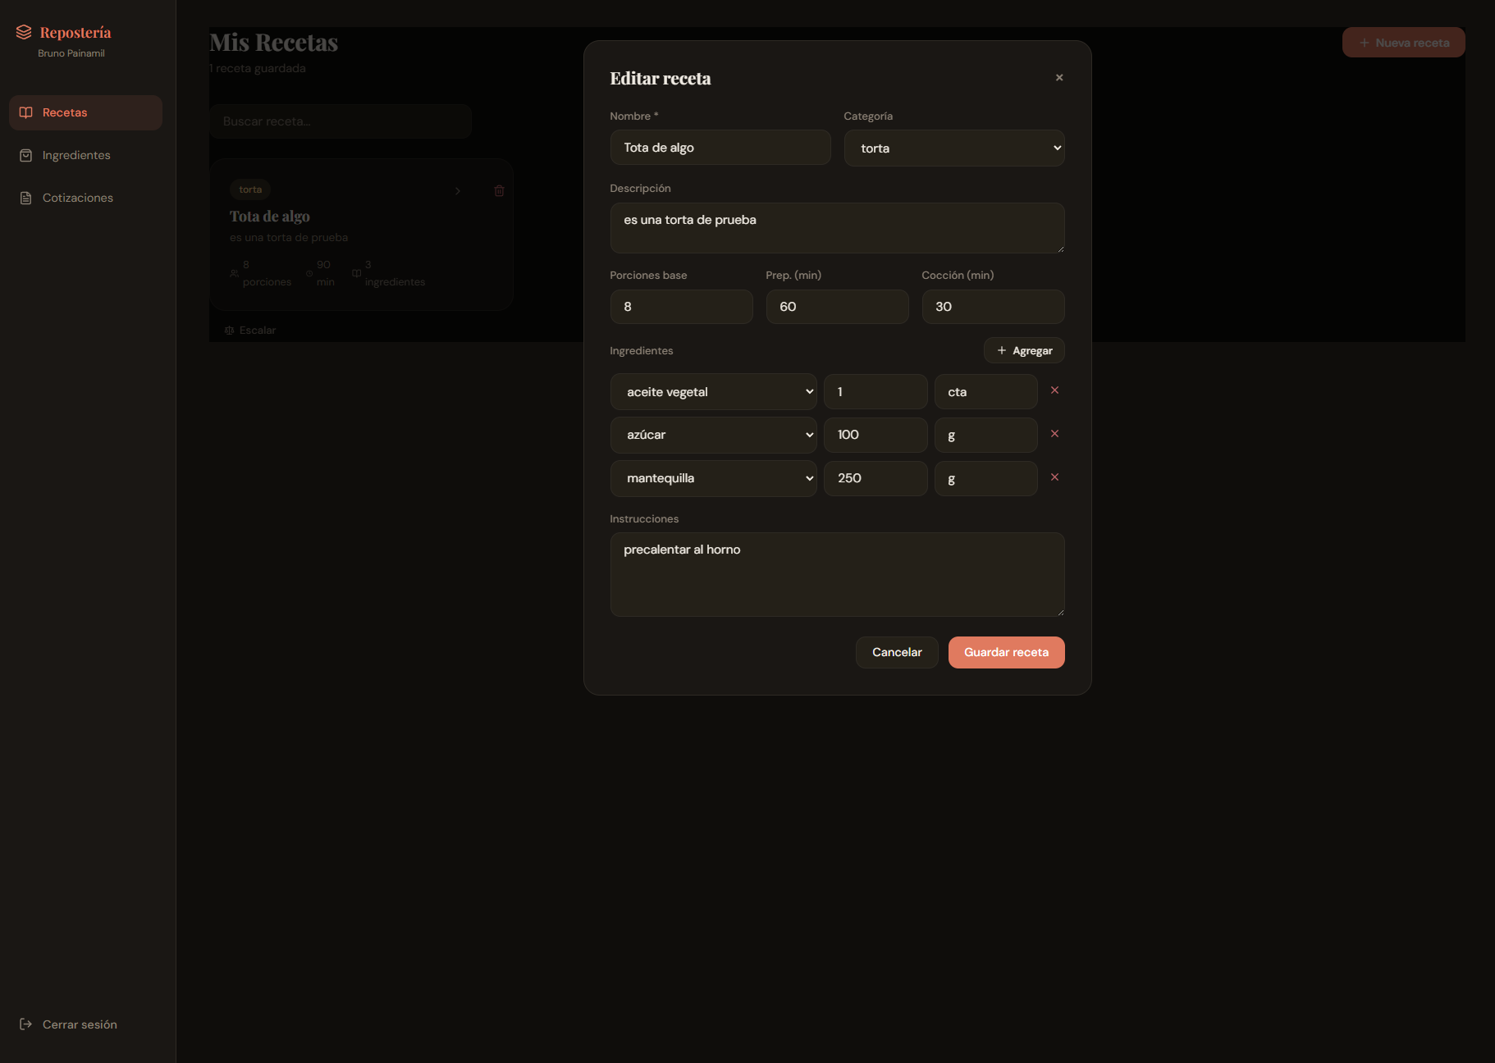
Figura 8: Interfaz de la aplicación web mostrando el formulario de editar una receta ya existente.

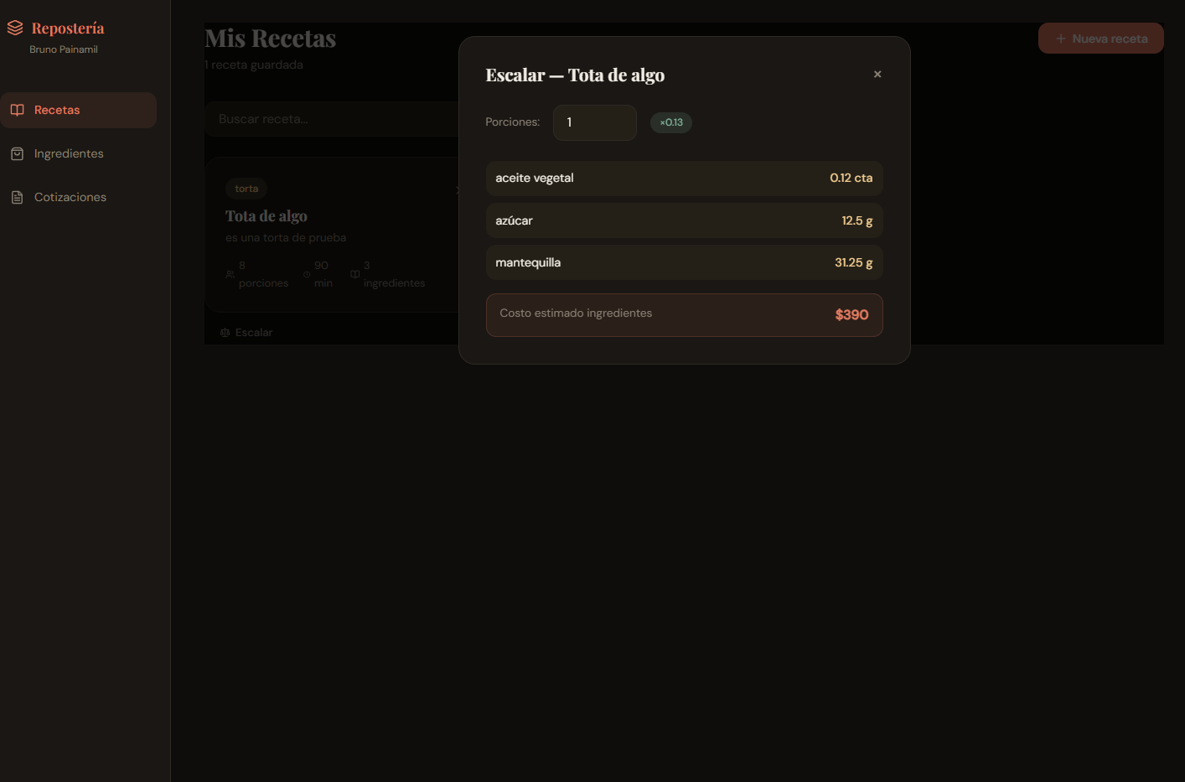
Figura 9: Interfaz de la aplicación web mostrando el apartado de escalado para una porción indicando medidas y el precio.

Módulo de Ingredientes
Muestra el catálogo completo de ingredientes disponibles en el sistema. Cada ingrediente presenta barras visuales que representan sus cinco propiedades culinarias (aglutinante, humedad, grasa, dulzor, leudante). Al hacer clic en un ingrediente, el panel lateral muestra los sustitutos recomendados por el modelo de IA, con su porcentaje de similitud, la razón del porque pueden reemplazarse y si son aptos para dietas veganas o sin gluten.

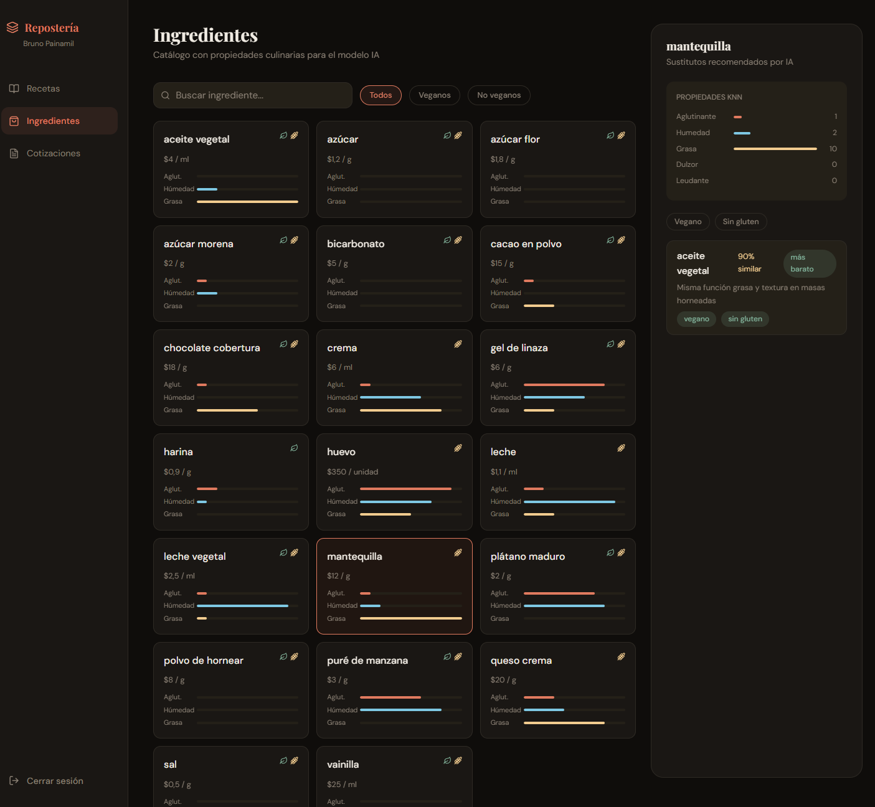Figura 10: Interfaz de la aplicación web mostrando la página de ingredientes, en la imagen se aprecia el ingrediente mantequilla seleccionado. A la derecha se indica el detalle del ingrediente y su ingrediente equivalente químicamente con opción vegana y sin gluten.
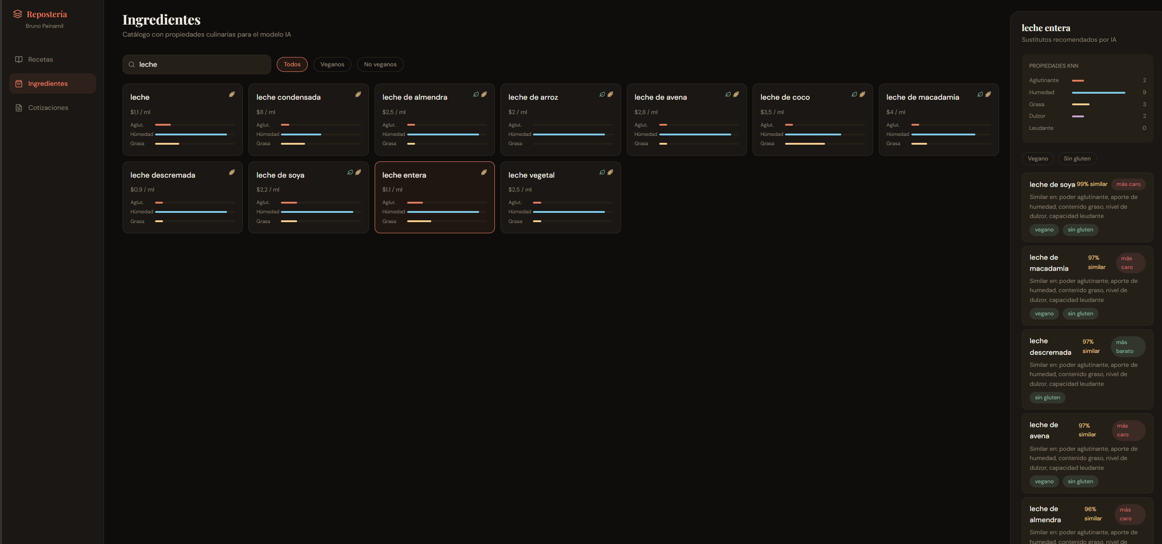
Figura 11: Interfaz de la aplicación web mostrando la página de ingredientes, en la imagen se aprecia el ingrediente leche seleccionado. A la derecha se indica el detalle del ingrediente y su ingrediente equivalente químicamente con opción vegana, esta figura ya cuenta con ingredientes cargados y el modelo KNN implementado

Módulo de Cotizaciones
El usuario selecciona una receta, especifica las porciones que pide el cliente, define el porcentaje de gastos indirectos y el margen de ganancia deseado. Con esos datos, el sistema genera automáticamente la cotización con el desglose de ingredientes escalados y el precio final sugerido.
Cada cotización puede cambiar de estado (borrador, enviada, aceptada o rechazada) para hacer seguimiento del pedido. Un panel de resumen muestra el total de ingresos acumulados de cotizaciones aceptadas.

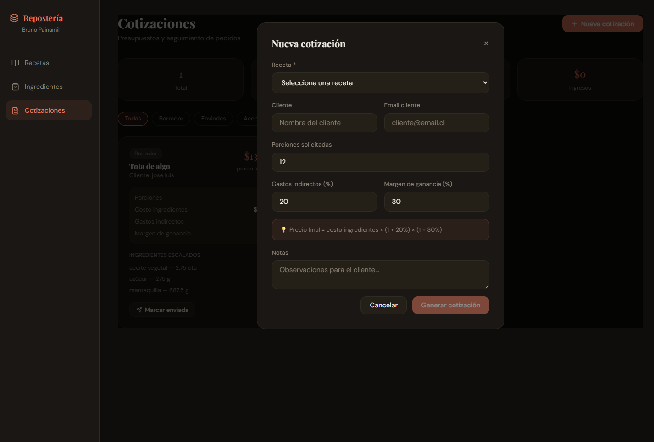
Figura 11: Interfaz de la aplicación web mostrando el formulario de creación de cotización con selección de la receta y cantidades
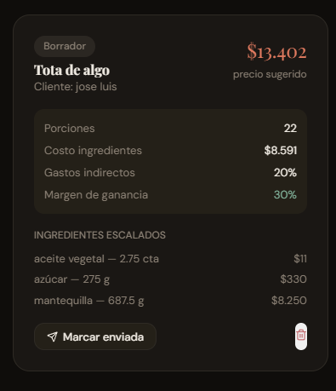
Figura 12: Interfaz de la aplicación web mostrando una cotización realizada con una receta ya existente con su estado como borrador.

6.4 Diseño visual
La aplicación utiliza un diseño propio de tema oscuro con colores cálidos que evocan el ambiente de una repostería artesanal. Se utilizan dos tipografías: Playfair Display para los títulos, que aporta elegancia editorial, y DM Sans para el texto funcional, que garantiza legibilidad. El sistema de colores incluye un color terracota como color de acción principal y un dorado para indicadores secundarios.

7. Infraestructura y Despliegue

7.1 Docker y Docker Compose
Todo el sistema se ejecuta mediante Docker, una herramienta que permite empaquetar aplicaciones en contenedores aislados que funcionan de la misma forma en cualquier computador, independientemente del sistema operativo. El proyecto utiliza Docker Compose para orquestar dos contenedores que trabajan en conjunto:
- Contenedor de base de datos (reposteria-db): ejecuta PostgreSQL con un volumen persistente, lo que significa que los datos no se pierden cuando el sistema se apaga.
- Contenedor del Backend (reposteria-api): ejecuta Python con FastAPI. Este contenedor espera a que la base de datos esté lista antes de arrancar, evitando errores de conexión.

Para levantar el sistema completo desde cero solo se necesita ejecutar un único comando en la terminal: “docker-compose up –build”
El FrontEnd de React se ejecuta por separado con “npm run dev” durante el desarrollo.

7.2 Variables de entorno
Los datos sensibles como la clave secreta para los tokens JWT y la contraseña de la base de datos se configuran mediante variables de entorno definidas en un archivo “.env”, que no se sube al repositorio de Código. Esto es una práctica estándar de seguridad para evitar exponer credenciales.

8. Módulo de Inteligencia Artificial – Implementación incremental

8.1 Contexto y objetivo
Uno de los aspectos diferenciadores de este sistema es la capacidad de recomendar sustitutos de ingredientes de forma inteligente. Esto es especialmente útil para reposteros que necesitan adaptar una receta porque un ingrediente no está disponible, es muy caro, o el cliente tiene restricciones alimentarias (vegano, sin gluten).
Para desarrollar y probar este módulo se utilizó Python en Google Colab, un entorno de programación gratuito basado en navegador que permite ejecutar Código Python con facilidad. Google Colab fue elegido porque facilita el trabajo con librerías de machine Learning sin necesidad de configurar un entorno local.

8.2 Síntesis de Experimentación con Algoritmos de Aprendizaje Automático
El desarrollo del módulo de Inteligencia Artificial pasó por dos iteraciones metodológicas para determinar el enfoque algorítmico más preciso aplicado a la gastronomía:
- Iteración 1: Random Forest sobre co-ocurrencia estadística. Se entrenó un modelo de clasificación supervisada utilizando un dataset público proveniente de Food.com (vía Kaggle), del cual se aislaron 73.000 recetas de repostería. Tras aplicar One-Hot Encoding a los 100 ingredientes más frecuentes, el modelo alcanzó una precisión (Accuracy) del 79.08% prediciendo si una receta necesitaba un ingrediente estructural (como el huevo). Sin embargo, se concluyó que la co-ocurrencia estadística no equivale a sustituibilidad: el modelo aprendió que la harina y el azúcar suelen acompañar al huevo, pero no que un ingrediente externo (como el gel de linaza) puede reemplazarlo funcionalmente. Esto llevó a descartar el enfoque probabilístico por frecuencia.
- Iteración 2: K-Nearest Neighbors (KNN) sobre propiedades culinarias. Se estructuró un conjunto de datos enfocado en las propiedades funcionales de los ingredientes. En lugar de predecir la necesidad de un ingrediente, el algoritmo KNN busca los "vecinos más cercanos" en un espacio multidimensional, encontrando aquellos que comparten el mismo perfil de comportamiento químico y mecánico dentro de una mezcla.

8.3 Representación vectorial y Datasets utilizados
Para el entrenamiento final, se abandonó la base de datos de recetas en favor de una matriz heurística propia, cuyos valores fueron modelados y parametrizados a partir de la revisión cualitativa de bases de datos gubernamentales (USDA FoodData Central) y literatura culinaria especializada (BakeWise de Shirley O. Corriher y The Flavor Bible de Karen Page).
El dataset definitivo cuenta con 85 ingredientes categorizados en grupos clave (aglutinantes, harinas y almidones, grasas, azúcares, lácteos y leudantes). Cada ingrediente queda definido matemáticamente como un vector de 5 propiedades culinarias en una escala del 0 al 10:
v(ingrediente) = [binding_power, moisture, fat_content, sweetness, leavening]

Propiedad | Descripción | Ejemplo: huevo
binding_power | Capacidad de unir y estructurar la masa | 9 / 10
moisture | Aporte de humedad al producto final | 7 / 10
fat_content | Contenido graso que aporta textura | 5 / 10
sweetness | Nivel de dulzor intrínseco | 0 / 10
leavening | Capacidad de hacer crecer la masa | 1 / 10

Además, el modelo incluye metadatos binarios (0 o 1) para aplicar filtros duros según restricciones dietéticas (is_vegan para ingredientes veganos, is_gluten_free para ingredientes libres de gluten) y una variable de referencia para análisis de costos (precio_clp).

8.4 Decisiones técnicas y método de aprendizaje
Se eligió el algoritmo K-Nearest Neighbors (KNN) porque el problema de sustituir ingredientes es fundamentalmente un problema de similitud: dado un ingrediente, encontrar cuales otros tienen propiedades culinarias parecidas. Este es exactamente el tipo de problema que KNN resuelve de forma natural.
Un algoritmo de clasificación como Random Forest fue descartado para esta tarea, ya que respondería preguntas del tipo “¿qué ingredientes se suelen llevar con huevos?", pero no "que ingrediente se parece más al huevo en sus propiedades". El prototipo inicial contemplaba un intento con Random Forest que demostró no ser el enfoque correcto, ya que el modelo tendía a predecir siempre la clase mayoritaria por el desbalance del dataset.
Las decisiones de diseño técnico que garantizan la precisión del sistema son:

Similitud coseno: se usó metric="cosine" en lugar de distancia euclidiana. La similitud coseno mide el ángulo entre dos vectores de ingredientes, capturando el perfil relativo de comportamiento culinario independientemente de la magnitud absoluta de los valores. La fórmula es: cos(theta) = (A·B) / (||A|| * ||B||). Esto implica que un ingrediente con propiedades [8,6,3,0,0] será reconocido como similar a [9,7,5,0,1] aunque sus valores absolutos difieran.
Normalización StandardScaler: antes de calcular distancias, cada propiedad se normaliza a media=0 y desviación estandar=1. Sin esto, una propiedad con valores típicamente altos dominaría el cálculo.
Arquitectura de precálculo: el modelo no corre en tiempo real al hacer una consulta web. “Se pre-calculan” todos los pares de sustitutos en Google Colab, se exportan a CSV y se importan a la tabla substitutes de PostgreSQL. Cuando un usuario consulta sustitutos, la app hace un SELECT simple. Esto garantiza respuestas en milisegundos sin dependencia de Python en producción.
Conversión a score de similitud: la distancia coseno [0,2] se convierte a score [0,1] con la formula similitud = 1 - distancia/2, haciendo el resultado intuitivo para el usuario final.

8.5 Métricas del prototipo
Al tratarse de un sistema de recomendación sin etiquetas de verdad absoluta (no existe una única respuesta correcta para "que reemplaza al huevo"), la evaluación del modelo se realizó de forma cualitativa y mediante métricas de coherencia:
- Validación cualitativa: se verifico que los sustitutos recomendados fueran coherentes con el conocimiento culinario. Por ejemplo, el modelo coloca al gel de linaza y al gel de chía como los sustitutos más similares al huevo, lo que coincide con la práctica real de la repostería vegana.
- Varianza explicada por PCA: al reducir el espacio de 5 dimensiones a 2 dimensiones para visualización, el análisis de componentes principales (PCA) logra explicar aproximadamente el 75-80% de la varianza del dataset, lo que indica que las 5 propiedades elegidas capturan bien la estructura del espacio culinario.
- Umbral de similitud: Se aplicó un umbral estricto para descartar cualquier par con una similitud inferior al 10%. Como resultado, el sistema generó exitosamente 407 pares de sustitutos viables a partir de los 85 ingredientes evaluados, cubriendo reemplazos funcionales estándar y restricciones (vegano y sin gluten).
- Razón textual automática: el modelo genera automáticamente una explicación legible indicando en que propiedades coinciden el ingrediente original y el sustituto, lo que permite al usuario entender la recomendación.

8.6 Estado actual y limitaciones
El análisis crítico del módulo permite identificar las siguientes limitaciones que orientan el trabajo futuro:
- El dataset de 85 ingredientes, aunque suficiente para validar la viabilidad del enfoque, es reducido para una aplicación en producción. Expandir a 200+ ingredientes mejoraría significativamente la cobertura de recomendaciones.
- Los precios actuales son valores de referencia estimados, no precios reales del mercado chileno. La precisión de las cotizaciones mejoraría sustancialmente al permitir que el usuario ingrese sus propios precios de proveedor.
- El modelo asume que las propiedades culinarias son fijas, sin considerar variaciones por marca, madurez del ingrediente o método de preparación.

9. Valorización del proyecto y proyección de retorno

9.1 Valorización del esfuerzo de desarrollo
Para estimar el costo de desarrollo del sistema, se contabilizaron las horas invertidas por fase según el plan de trabajo original y el registro real de avance. Se utiliza una tarifa de referencia de mercado para un desarrollador junior-mid con conocimientos de Python, React y Machine Learning en Chile (aproximadamente $25.000 CLP por hora, equivalente a USD 27/hora al cambio actual):

Fase | Actividad | Horas estimadas | Horas reales
Fase 1 | Infraestructura, Git, Docker, entorno | 25 | 28
Fase 2 | Diseño de base de datos y esquema SQL | 20 | 22
Fase 3 | Backend FastAPI (endpoints, auth, lógica) | 100 | 115
Fase 4 | Frontend React (3 módulos, diseño) | 80 | 95
Fase 5 | Modulo IA (experimentación, KNN, integración) | 130 | 140
Fase 6 | Documentación e informes | 60 | 65
TOTAL |  | 415 horas | 465 horas

Costo total de desarrollo estimado: 465 horas x $25.000 CLP = $11.625.000 CLP (aproximadamente USD 12.500 al tipo de cambio actual).
Este costo refleja el esfuerzo de un desarrollador individual. Un equipo de tres personas (BackEnd, FrontEnd, data scientist) podría reducir el tiempo en un 40% pero multiplicaría el costo por factor de 3, resultando en un costo similar. La ventaja del desarrollo individual es el ahorro en coordinación y comunicación.

9.2 Modelo de negocio y precio de venta
Para proyectar el precio de comercialización del sistema, se evalúan dos modelos de negocio alternativos:
- Modelo SaaS (Software as a Service): el sistema se ofrece como servicio en la nube con suscripción mensual. Este es el modelo más adecuado para el segmento objetivo (pymes y emprendedores) porque elimina la barrera de instalación y permite ingresos recurrentes.
- Modelo de licencia única: venta del sistema con instalación local. Apropiado para negocios que prefieren no depender de internet o que tienen preocupaciones de privacidad de datos.
Concepto | Modelo SaaS | Modelo Licencia
Precio al cliente | $15.000 - $25.000 CLP/mes | $350.000 - $500.000 CLP (pago único)
Clientes necesarios para recuperar inversión | 46 - 77 clientes | 23 - 33 licencias
Tiempo estimado de recuperación | 6 - 18 meses | Inmediato si se venden 23+
Ventaja principal | Ingreso recurrente y actualizable | Pago único sin dependencia
Costo de mantenimiento | Servidor cloud ~$30 USD/mes | Solo soporte bajo demanda

9.3 Componentes de valor adicional
Mas allá del precio directo del software, el sistema genera valor económico cuantificable para sus usuarios:
- Reducción de errores en cotizaciones: una cotización manual errónea en un pedido de 100 porciones puede significar una pérdida de entre $5.000 y $30.000 CLP por receta. Con el cálculo automático, este error se elimina.
- Ahorro de tiempo en presupuestos: una cotización que manualmente toma 20-30 minutos (calcular cantidades, buscar precios, sumar costos) se genera automáticamente en menos de 1 minuto.
- Valor diferenciador de la IA: la recomendación de sustitutos permite a la repostera responder inmediatamente a un cliente vegano o celiaco sin perder la venta, algo que actualmente requiere búsqueda manual en internet o conocimiento experto.

10. Plan de Trabajo

10.1 Cumplimiento del plan de trabajo
A continuación, se deja un plan de los próximos avances esperados a partir de los siguientes meses:
# | Actividad | Plazo | Estado
1 | Ejecutar notebook KNN con 85 ingredientes y exportar CSV | Julio 2026 | Completado
2 | Importar 407 pares de sustitutos a PostgreSQL | Julio 2026 | Completado
3 | Integrar modulo IA en el FrontEnd con filtros | Julio 2026 | Completado
4 | Comparativa de aplicaciones y análisis critico | Julio 2026 | Completado
5 | Valorización del proyecto y proyección ROI | Julio 2026 | Completado
6 | Permitir edición de precios por usuario | Agosto 2026 | Pendiente
7 | Validación con repostero real | Agosto 2026 | Pendiente
8 | Exportación de cotizaciones en PDF | Septiembre 2026 | Pendiente
9 | Fase QA con usuario real | Octubre 2026 | Pendiente
10 | Informe final de proyecto de titulo | Noviembre 2026 | Pendiente

10.2 Estado del sistema en producción
A la fecha de este informe, el sistema está completamente operativo en entorno local con Docker. Los resultados verificables son:
- Base de datos: 8 tablas, 85 ingredientes con propiedades culinarias, 407 pares de sustitutos reales del modelo KNN, 13 conversiones de unidades.
- BackEnd: 18 Endpoints REST documentados en Swagger UI, autenticacion JWT, lógica de escalado y cotización automática.
- FrontEnd: 3 módulos funcionales (recetas, ingredientes, cotizaciones) con diseño propio oscuro.
- Modulo IA: modelo KNN entrenado con similitud coseno, 3 escenarios de sustitución (general, vegano, sin gluten), scores reales en producción.

11. Análisis crítico de resultados
Los resultados del módulo KNN son coherentes con el conocimiento culinario experto, lo que valida la pertinencia del enfoque de similitud de propiedades culinarias como proxy de sustituibilidad. Sin embargo, el análisis crítico del prototipo revela aspectos que merecen reflexión:
Sobre la métrica de similitud: la similitud coseno captura bien el perfil relativo de las propiedades, pero no distingue entre ingredientes que comparten un perfil de comportamiento en diferentes contextos. Por ejemplo, el “aquafaba” (liquido de garbanzos) y la gelatina sin sabor aparecen como similares al huevo en poder aglutinante y humedad, pero su comportamiento difiere en preparaciones que requieren horneado versus preparaciones en frio. Una mejora futura seria agregar una propiedad de contexto de uso.
Sobre los datos: la Matriz Heurística propia construida es una contribución metodológica de este proyecto, pero tiene la limitación de ser subjetiva y dependiente del criterio del autor o datos de páginas no estanarizaos. Una validación externa con chefs o pasteleros profesionales que puedan confirmar o ajustar los valores de las propiedades fortalecería significativamente la robustez del modelo.
Sobre la arquitectura de precálculo: la decisión de pre-calcular todos los pares de sustitutos en Colab e importarlos a PostgreSQL es la mejor opción para el contexto actual del proyecto, pero implica que el modelo no se actualiza automáticamente al agregar nuevos ingredientes. Para cada expansión del catálogo será necesario volver a ejecutar el notebook y reimportar los resultados. Una arquitectura futura podría incluir un Endpoint que reentrene el modelo automáticamente al agregar ingredientes.
Sobre la primera iteración con Random Forest: el intento inicial con Random Forest, aunque no resulto el enfoque correcto para la tarea de sustitución, no fue tiempo perdido. Permitió comprender en profundidad la estructura de los datos de recetas de repostería y confirmar que la coocurrencia de ingredientes tiene un patrón estadístico identificable, lo que abre la puerta a futuras aplicaciones como la sugerencia automática de recetas complementarias basadas en ingredientes disponibles.

12. Conclusiones
Este informe documenta la entrega de un sistema de gestión de recetas y presupuestos / cotizaciones para repostería completamente operativo, con un módulo de inteligencia artificial integrado que genera recomendaciones de sustitutos de ingredientes basadas en similitud de propiedades culinarias calculada mediante el algoritmo KNN.
El análisis comparativo con las soluciones existentes confirma que ninguna aplicación del mercado combina las tres capacidades que diferencian a este sistema: gestión operativa comercial para pymes, calculo automático de presupuestos con margen configurable, y recomendación inteligente de sustitutos con filtros de restricciones alimentarias. Esta combinación responde a una necesidad real y no atendida del mercado de reposteras y pasteleras independientes en Chile.
La valorización del proyecto estima un costo de desarrollo de $11.625.000 CLP, recuperable en 6 a 18 meses con un modelo SaaS a $15.000-$25.000/mes con 46 a 77 clientes, en un mercado objetivo de más de 15.000 microempresarias del rubro en el país.
Las principales limitaciones identificadas son: el tamaño reducido del dataset de ingredientes (85), la ausencia de precios reales por proveedor, y la falta de validación externa del modelo con expertos culinarios. Estas limitaciones orientan el plan de trabajo para los próximos tres meses.

12.1 Trabajo futuro
- Expandir el catálogo a 200+ ingredientes para mejorar la cobertura del modelo KNN.
- Implementar edición de precios por usuario para cotizaciones más precisas.
- Realizar validación del modelo con reposteros y pasteleros profesionales.
- Agregar exportación de cotizaciones en PDF para envío formal a clientes.
- Explorar aprendizaje por retroalimentación: si el usuario rechaza una sugerencia, el modelo ajusta sus pesos.
- Diseñar y ejecutar una fase de pruebas con usuarios reales (QA).
- Preparar el informe final de proyecto de título para la defensa en noviembre 2026.

13. Referencias
Ingrid Cubas (2023). Los retos que enfrenta la industria de la panadería y pastelería en 2023. THE FOOD TECH.
https://thefoodtech.com/soluciones-y-tecnologia-alimentaria/los-retos-queenfrenta-la-industria-de-la-panaderia-y-pasteleria-en-2023
Julia Martins (2025). Scrum: conceptos clave y cómo se aplica en la gestión de proyectos. Asana https://asana.com/es/resources/what-is-scrum
PostgreSQL. (2024). PostgreSQL 15 Documentation. https://www.postgresql.org/docs/15/
React. (2024). React 18 Documentation. https://react.dev
Scikit-learn. (2024). sklearn.neighbors.NearestNeighbors.
https://scikit-learn.org/stable/modules/neighbors.html
USDA. (2024). FoodData Central. https://fdc.nal.usda.gov
FastAPI. (2024). FastAPI Documentation. https://fastapi.tiangolo.com
Vite. (2024). Vite Documentation. https://vitejs.dev
Aptean. (s.f.). JustFood ERP. https://www.justfooderp.com
Keo Magic. (s.f.). RecipeChef. https://recipechef.app
ReciMe. (s.f.). ReciMe. https://www.recime.app
Tudorspan Software. (s.f.). Recipe Keeper. https://recipekeeperonline.com
Creati.ai (2024). RecipeGPT: Simplificando Resúmenes de Recetas con IA.
Creati.ai https://creati.ai/es/ai-tools/recipegpt/

